ОРФОГРАФИЧЕСКАЯ ЗОРКОСТЬ. НЕ ПОТЕРЯТЬСЯ В ОКЕАНЕ ПРАВИЛ (МАОУ «УТЛ им. Г.В.Рассохина»)
Романчак И.М., 8 а класс Руководитель – Шаламова Н.Г.,учитель русского языка
Статья посвящена проблеме орфографической зоркости, актуальной во все времена и среди всех поколений. Меня как учащегося она тоже волнует: вроде бы и языковое чутьё есть, и правила учу! А ошибки допускаю!? В целом, начиная работу над темой, я преследовал цель разобраться в причинах допускаемых мною ошибок и разработать комплекс упражнений и заданий, направленных на формирование орфографической зоркости. Задания, представленные мною в работе, могут быть использованы как учащимися начальной школы, так и учащимися среднего звена. Как показывает практика, до 7 класса одним из основных видов контроля является диктант, поскольку основные разделы, изучаемые в этих классах, - это орфография и морфология. Соответственно, в этих классах уделяют особое внимание формированию орфографической грамотности. С 8 класса начинается систематический курс изучения синтаксиса и пунктуации, поэтому времени на повторение орфографии практически не остаётся. А знание орфографических правил проверяется на ОГЭ и ЕГЭ как отдельными тестовыми заданиями, так и в критериях изложения и сочинения. В ходе работы над проблемой я нашёл единомышленников среди одноклассников. Ко всему прочему для чистоты эксперимента для выполнения заданий мною были привлечены учащиеся 4 класса.
Желаемая ситуация: учащиеся 4 и 8 «А» классов пишут без ошибок.
Почему это важно? Хорошая успеваемость в классе, повышение качество обучения
Реальная ситуация: только несколько учеников пишут без ошибок, но и то не всегда.
Почему эти признаки важны: 1. много ребят пишут с ошибками 2.есть те, кто ошибается очень редко 3. маленький процент качества за работы 4. много времени уходит на работу над ошибками
Противоречие: учащиеся учат правила, но допускают ошибки в работах.
Проблема: все должны писать без ошибок, но пишут лишь немногие
Цель: формирование орфографической грамотности учащихся 4 и 8 «А» классов..
Способ достижения цели: 1.Изучение теории 2. Создание групп учащихся 3. Подбор определённых заданий, нацеленных на письмо без ошибок 4. Практическое применение упражнений и заданий 5 Разработка рекомендаций
Теоретическая часть. Что из себя представляет орфографическая грамотность?
орфографическая грамотность
абсолютная | относительная

умение пользоваться всеми действующими в настоящее время правилами, а также умение безошибочно писать все слова с непроверяемыми орфограммами | умение писать слова в соответствии с изученными в школе орфографическими правилами, включая слова с непроверяемыми орфограммами, усвоенными по определенному списку
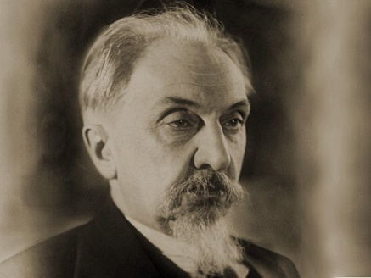
В школе не ставится цель обеспечить абсолютную орфографическую грамотность выпускников.Почему? 1.Учащиеся усваивают лишь часть всех орфографических правил 2.Она практически недостижима, поскольку в языке существует огромное количество слов, правописание которых не регулируется правилами. На этот факт обращал внимание еще в 1940 г. академик Л.В.Щерба, который писал следующее: «Абсолютно грамотными и в орфографии и в пунктуации являются немногие исключительно опытные корректоры и тоже немногие знающие учителя русского языка. Все остальные пишущие люди, считающиеся грамотными, грамотны лишь относительно. Самого себя я никак не могу считать абсолютно грамотным, так как даже, например, при написании этой статьи два раза недоумевал, как надо писать то или иное слово» (Об идеально грамотном человеке // Учит. газ. - 1940. - 3 ноября).
К чему бы привело стремление по достижению абсолютной орфографической грамотности?
1.Затратив на работу по орфографии всё учебное время, отведенное на курс русского языка в школе, мы и в этом случае вряд ли успели бы изучить орфографические правила в полном объёме,тем более обеспечить запоминание всех слов с непроверяемыми написаниями. 2.В практике письменной речи большинства людей многие правила оказываются необходимыми чрезвычайно редко, а многие слова с непроверяемыми написаниями вовсе не употребляются. Изучение таких правил и малоупотребляемых слов было бы слишком затруднительным и нецелесообразным.
Академик Л.Щерба для своих учеников сочинил предложение: «Глокая куздра будланула бокра и кудрячит бокрёнка». Глокая (какая?) это прилагательное в женском роде имеет окончание -ая относится к слову куздра.. Куздра-это одушевленное существительное женского рода, в предложении-подлежащее. Будланула-это глагол (суффикс -л- глагольный, окончание -а), в предложении-сказуемое. Кудрячит-это глагол (в настоящем времени, окончание -ит), в предложении однородное сказуемое. Бокрёнка-это сущ.в вин.пад.(окончание -а), в предложении –дополнение, суффикс -ёнк указывает что это маленькое существо (детеныш).
Вывод: даже у не знакомых или непонятных слов мы можем определить часть слова, зная признаки этой части. => правильно род, число, падеж или время.
То же проделал нобелевский лауреат Ричард Фейнман на детском утреннике, прочитав «стихотворение» из набора слов. Когда потом преподаватель спросил его, была ли это латынь или итальянский, тот ответил: «Спросите у детей! Они вам точно скажут».
главное в обучении правописанию
?
орфографическое правило, его применение
! ученик должен видеть объект применения правила – орфограмму

найти орфограмму
Орфографическая зоркость, является базовым орфографическим умением, первым этапом при обучении правописанию, залогом грамотного письма.
Неумение выделять орфограммы при письме – одна из главных причин, тормозящих развитие орфографического навыка. Не “реагируя” на орфограммы, мы пишем с ошибками в полной уверенности, что всё верно. Правила будут ненужными, и мы о них зачастую и не вспоминаем.
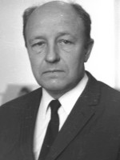
Как пишет М.Р. Львов, “Отсутствие орфографической зоркости или ее слабая сформированность, является одной из главных причин допускаемых ошибок. Эта причина сведёт на нет хорошее знание правил и умение их применять: школьник не видит орфограмм в процессе письма”.
Вывод: записывая слова, останавливаться на «опасном» месте и вспоминать, почему нужно писать ту или иную букву.
«Моторика, то есть движение руки, тоже не самое главное, что влияет на орфографию. Рука фиксирует уже готовое, приобретенное произношением. Поэтому дети, умеющие хорошо читать орфографически, пишут быстрее и свободнее. Важнейшим из всех рецепторов, информаторов сигналов является звук. Хорошо произнесенное слово перенимается слушателем тут же и копируется артикуляцией. Это самое экономное средство обучения грамотному письму. Звуковая графическая форма слова навсегда остается в памяти, если слово повторено многократно». Шестакова А.Ф.
Упражнения и задания. Как научиться писать правильно?
- Ассоциативная форма обучения (в помощь пособие Н.Л.Векшина “Русский язык в афоризмах”) или рисуем по ассоциации слово
- Тренировочные упражнения Т.В.Шкляровой: “Вставь букву”, “Найди ошибку”
- Словарные работы. Записывать орфограммы другой пастой или другим размером букв.
- Орфографическое чтение
- Выяснение этимологического значения слова
- Зрительные диктанты
- Слуховые диктанты

Упражнение 1.
Дере/вня- от слова “дерево”; место, очищенное от деревьев; крестьянское селение. Однокоренные слова: деревянный, деревенский и др.
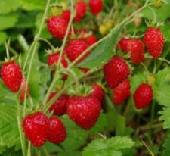
Земляни/ка – от слова “земли, земля”; земляная ягода.

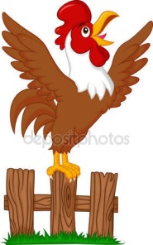Пету/х – от слова “петь” с помощью суффикса –ух или «Петя», так в основном называют петуха;

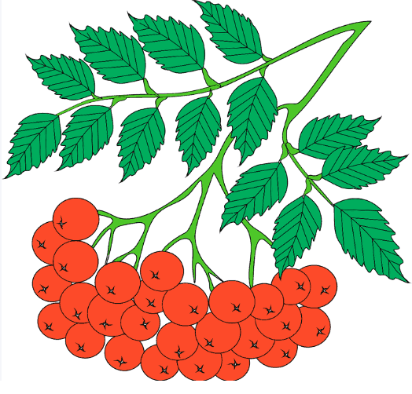
Ряби/на – от слова «рябь», “рябенький” - пёстрый, покрытый пятнами другого цвета. Однокоренные слова: рябой, рябчик, рябинник (заросль из кустов рябины).

Пена/л - из лат. pennale, от penna «перо, крыло», пенна
Упражнение 2.
Ути…ый нос ( -н-: от сущ. суф. –ин-); утопле…ик (сущ. –нн- как в прил.); балова…ый (-нн-: на …ованный ); ветре…ик (сущ. –н- как в прил.); каме…ый ( от сущ. –нн- : ..н+н); туше…ый (-н- : нет пзс); тка…ый золотом (-нн- : зав.сл.); тюле…ий жир (-н- : на …ий); сви…ой (-н- : на …ой); деревя…ый (-нн- : искл. 2 ст.); смышле…ый (- н-: искл. 1 ст.); фарширова…ый (-нн-: на …ованный); некоше…ая трава (-н-: нет пзс, не не влияет); скоше…ая трава (-нн- : прист.); книга це…а (-нн- : крат.прил., как в полном); она обуче…а всему (-н- : крат. прич.); говорил пута…о (-н-: нареч., как в прил.); реше…ый ( -нн- : сов.вид. 3 ст.); клюкве…ый (-нн-: от сущ. -енн-); революцио…ый (-нн-: от сущ.-онн-); гуси…ый (-н- : от сущ. –ин-); медле…ый ( -нн- : зап. 2 ст.); конче…ый человек (-н-: зап. 1 ст.); ране…ый солдат (-н-: зап. 1 ст.); изране…ый солдат (-нн- : прист.); краше…ый краской (-нн- : завис.сл.); контуже…ый вчера (-нн-: смотри 3 столб.); свежемороже…ый (-н-: нет пзс); свежезамороже…ый (-нн- :прист.); жаре…ый на углях (-нн-: завис.сл.); соловьи…ый (-н- : от сущ. –ин-); груже…ый камнем (-нн-: завис.сл.); ноше…ый костюм (-н- : нет пзс ); дистиллирова…ая вода (-нн- на…ованный).
Упражнение 3.
Словарный диктант пишем посередине листа, выделяя все орфограммы зелёной пастой, ставим ударение.
кора/бль
лягу/шка
Упражнение 4.
Работа с орфографическим словарём.
А. Берём 14 слов на неделю. Читаем их обязательно каждый день по 10 раз и после записываем по памяти, затем проверяем правильность.
Если в течение 4-5 дней нет ни одной ошибки, то можно взять дополнительные слова для заучивания.  В конце каждого месяца орфографический диктант. | Если есть хотя бы одна ошибка, учим до конца недели дальше.  Может быть так, что ошибка идёт в этих словах и дальше, а надо брать новые, тогда берём ещё 14 слов и доучиваем эти.
Б.

ЦИ Цистерна, цитрусовые, цифра, циферблат, цирк,панцирь, циновка, цинга, цианит, циклон, цилиндр, цимбалы, цитадель, цитата, цирроз, циркуль, кварцит.

ЦЫ Цыц, цыган,на цыпочках, цыплёнок, цыпа, цыкать. Прочитать громко и чётко самому (или группой) так как пишется. Проговаривать букву. Закрыть и повторить.

Попробовать написать так, как запомнили.
Упражнение 5.
Использование этимологического анализа слова.
Абажур абажу́р -а, м.
Колпак, надеваемый на лампу для сосредоточения и отражения света, а также для защиты глаз от света. Большой шелковый абажур, низко опущенный над столом, погружал комнату в мягкий полумрак. В. Попов, Сталь и шлак. [франц. abat-jour]
Башка
Древнерусское заимствование из тюркских, где баш – "голова".
Упражнение 6.
Зрительные диктанты с уточнением (толковый словарь).
Омофоны.
КАМПАНИЯ – система мероприятий при решении политических или хозяйственных задач. Заимствовано из французского языка. Французское campagne – поле, поход – через итальянский язык восходит к латинскому campus – поле, равнина; поле сражений. Следовательно, в первом слоге надо писать а.

КОМПАНИЯ – группа людей, вместе проводящих время или чем-либо объединенных. Заимствовано из латинского языка. Позднелатинское compania – компания – образовано из сот – со -, вместе – и panis – хлеб, так что компания – первоначально значило вместе хлеб едящие, вместе проводящие время. Следовательно, в первом слоге пишется о.
Прочитать несуществующие слова, указать части речи и признаки этих частей речи (приставка, корень, суффикс, окончание).
«Бармаглот» «Алиса в Зазеркалье» Льюис Керролл — вероятно, самая известная попытка ввести в язык несуществующие слова, подчиняющиеся, тем не менее, всем законам языка.
Варкалось, хливкие шорьки
Пырялись по наве,
И хрюкотали зелюки,
Как мюмзики в мове.

Людмила Петрушевская «Пуськи бятые».
Сяпала Калуша с Калушатами по напушке. И увазила Бутявку, и волит:
— Калушата! Калушаточки! Бутявка!
Калушата присяпали и Бутявку стрямкали. И подудонились.
А Калуша волит:
— Оее! Оее! Бутявка-то некузявая!
Калушата Бутявку вычучили.
Бутявка вздребезнулась, сопритюкнулась и усяпала с напушки.
А Калуша волит калушатам:
— Калушаточки! Не трямкайте бутявок, бутявки дюбые и зюмо-зюмо некузявые. От бутявок дудонятся.
А Бутявка волит за напушкой:
— Калушата подудонились! Зюмо некузявые! Пуськи бятые! Зная части речи, можно упражняться и такие тексты интересно читаются.
Рекомендации.
1.Если орфограмма проверяется правилом, правило выучить.
2. Систематически работать над формированием орфографической зоркости
3. Записывая слова, останавливаться на «опасном» месте и вспоминать, почему нужно писать ту или иную букву.
4. Обращать внимание на часть речи слова с орфограммой.
5. Если речь идёт о словарных словах, записывайте их в течение 15 минут.
6. Вести дневник по отслеживанию ошибок.
7.Записать слово левой рукой.
8. У кого развита визуальная память, держать слова на виду.
9. Относиться к словам русского языка так же внимательно, как и к словам других языков.
10.Следуйте «врождённой» интуиции, если она у вас есть.
Список литература.
- Львов М.Р. «Правописание в начальных классах». М.: Просвещение, 1990. — 160 с. — (Библиотека учителя начальных классов)
- Щерба Л. В. Языковая система и речевая деятельность / Ред. Л. Р. Зиндер, М. И. Матусевич; Акад. наук СССР, Отд-ние лит. и яз., Комис. по истории ...
- Шестакова А.Ф. «Методика обучения написанию слов»
- Шклярова Т.В. «Вставь букву», «Найди ошибку»
Ссылка.
- Векшин Н.Л. Электронное пособие. Русский язык в афоризмах. 2014
https://sci.house/orfografiya-grafika-fonetika-scibook/russkiy-yazyik-aforizmah.html
- Этимологический словарь Крылова.
https://gufo.me/dict/krylov

